Help CPI – Passo a passo de como Atualizar as credenciais no JDBC do CPI
Como consultar as novas credenciais no HANA DB:
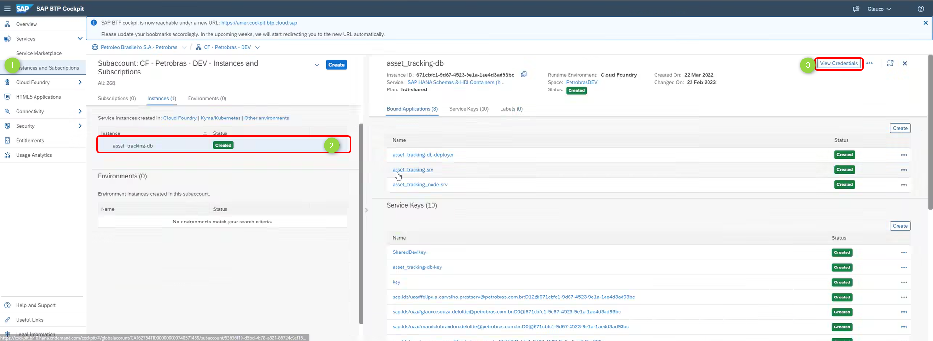
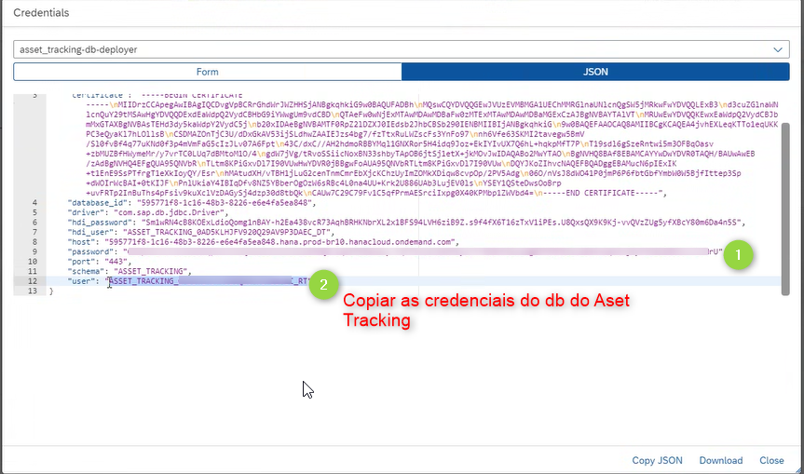
Colar a credencial no CPI:
